Отчет ООО «Реммонтаж» в области устойчивого развития

2016 год
Содержание

1 | Обращение директора……………………………………………….... | 3
2 | О компании……………………………………………………………. | 4
2.1 | Компания ООО «Реммонтаж»……………………………………….. | 4
2.2 | Производственная эффективность…………………………………... | 7
3 | Описание практических действий…………………………………… | 9
3.1 | Права человека………………………………………………………... | 9
3.2 | Трудовые отношения…………………………………………………. | 12
3.3 | Защита окружающей среды…………………………………………... | 15
3.3.1 | Экологическая политика……………………………………………… | 15
3.3.2 | Производственный экологический контроль……………………….. | 36
3.4 | Противодействие коррупции………………………………………… | 44
4 | Заключение…………………………………………………………..... | 47

1 Обращение директора

Компания ООО «Реммонтаж» представляет вам традиционный ежегодный отчет в области устойчивого развития. В нем наша компания подводит итоги 2016 года, в нем мы рассказали о наших достижениях за прошедший год.
Оказывая услуги по сбору, транспортированию и размещению отходов IV – V класса опасности, мы занимаемся социально значимым бизнесом. От результатов нашей деятельности зависит благополучие людей, города, района. Мы работаем для повышения экономического, социального и экологического благополучия города и района.
ООО «Реммонтаж» постоянно ориентируется на повышение эффективности производства, как основы для дальнейшего развития компании. Использует в своей деятельности современные информационные технологии в логистике, в учете образования и движении отходов, в контроле качества предоставляемых услуг в сфере общения с отходами. Что весьма положительно влияет на рост производительности труда.
В 2015 году ООО «Реммонтаж» присоединился к крупнейшей в мире глобальной инициативе по устойчивому развитию, известной как «Глобальный договор ООН». Тем самым мы взяли на себя обязательства вести всю деятельность в соответствии с десятью основными принципами из области прав человека, трудовых отношений, охраны окружающей среды и борьбы с коррупцией.
Мы надеемся, что наш отчет в области устойчивого развития станет полезным инструментом взаимодействия с заинтересованными сторонами.

С уважением,
Закирьянов Радик Ахнафович
Директор ООО «Реммонтаж»
2. О компании

2.1 Компания ООО «Реммонтаж»

ООО «Реммонтаж» (г. Киров Калужской области), член Калужской Торгово-промышленной палаты – компания, предоставляющая услуги в сфере обращения с отходами IV класса опасности в Кировском, Барятинском и Людиновском районах Калужской области.
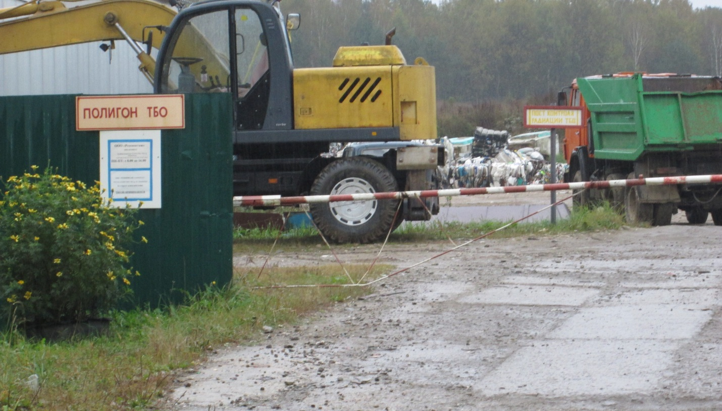

Успешная производственная деятельность малого предприятия и внедрение новаций в совершенствование актуальной для региона и всей России услуги, совмещаемые с активной просветительской деятельностью, направленной на формирование у местных жителей экологической культуры, заслужили высокую оценку общества.
В рамках реализации Программы «Ноль отходов» специалисты ООО «Реммонтаж» разработали технический проект автоматизированной мусоросортировочной станции мощностью 18000 тонн в год (при работе в 1 смену). Проектной организацией разработана проектно-сметная документация ее строительства. Имеется разрешение на строительство автоматизированной мусоросортировочной станции. В настоящее время ведется отбор генерального подрядчика строительства. Планируется проведение добровольной сертификации проекта и строительства объекта на соответствие «Зеленым стандартам». Инвестиции в реализацию данного проекта составляют 62,5 млн. рублей
Автоматизированная сортировка отходов позволит в полной мере исполнить требования федерального законодательства о запрете захоронения и размещения на полигоне ТКО определенных видов отходов, вступающих в силу с 01.01.2019 года.
Цель — снижение антропогенной нагрузки на окружающую среду и улучшение экологической обстановки на юге калужского региона.
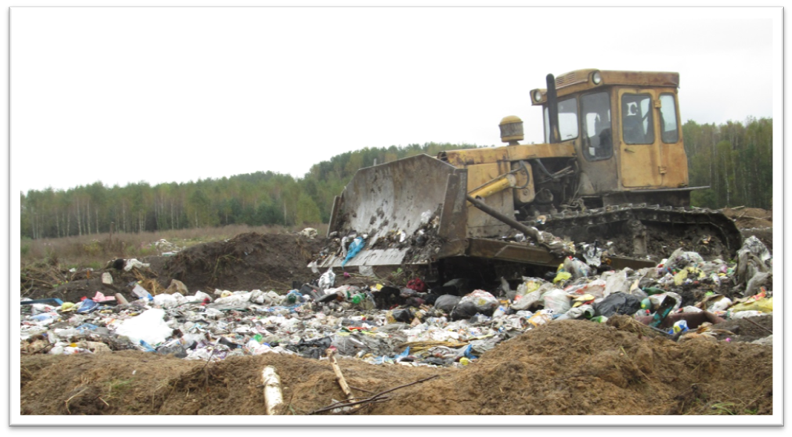
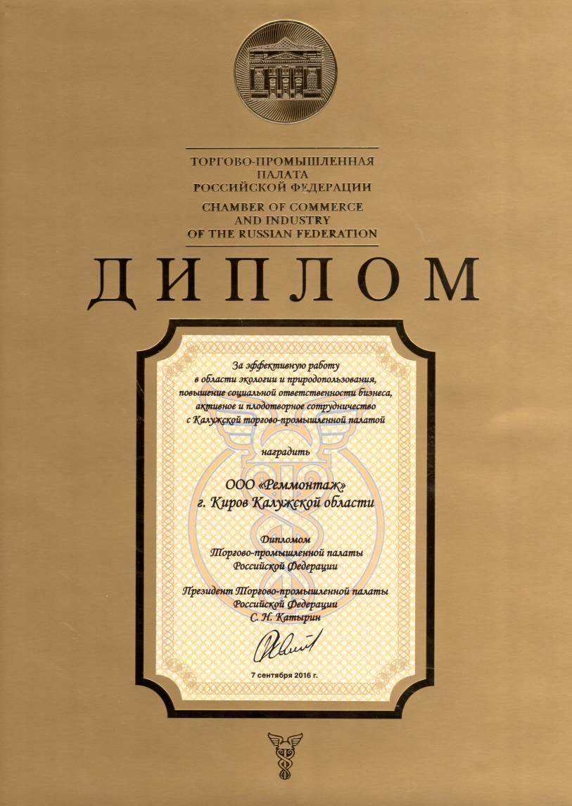
В 2016 году ООО "Реммонтаж" стало лауреатом конкурса ТПП РФ в области предпринимательской деятельности «Золотой Меркурий» на региональном этапе в номинации «Лучшее малое предприятие в сфере услуг», награждено Дипломом ТТП РФ «За эффективную работу в области экологии и природопользования, повышение социальной ответственности бизнеса. Активное и плодотворное сотрудничество с Калужской ТТП», Дипломом Министерства природных ресурсов и экологии Калужской области в конкурсе «ЭКООРГАНИЗАЦИЯ 2016» в номинации «Организации среднего и малого бизнеса» за экологическое просвещение населения.
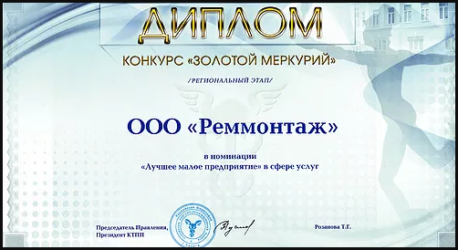

2.2 Производственная эффективность

Эффективность производства относится к числу ключевых категорий рыночной экономики, которая непосредственно связана с достижением конечной цели развития общественного производства в целом и каждого предприятия в отдельности. В наиболее общем виде экономическая эффективность производства представляет собой количественное соотношение двух величин – результатов хозяйственной деятельности и производственных затрат. Сущность проблемы повышения экономической эффективности производства состоит в увеличении экономических результатов на каждую единицу затрат в процессе использования имеющихся ресурсов.
Повышение эффективности производства может достигаться как за счет экономии текущих затрат (потребляемых ресурсов), так и путем лучшего использования действующего капитала и новых вложений в капитал (применяемых ресурсов).
Целью анализа производственной эффективности деятельности фирмы является определение дальнейших путей ее развития.
Эффективность производства необходимо изучать и анализировать на разных уровнях экономики и на разных стадиях производства, где она имеет свои собственные обособленные показатели.
Оценка экономической эффективности всегда соотносится с целями производства в будущем, однако она характеризует результаты деятельности в прошлом, а её ценность проявляется в настоящем времени.
Следовательно, совокупность результатов производственной деятельности за отдельно взятый период времени и является эффективностью производства.
Одним из важных факторов интенсификации и повышения эффективности производства является режим экономии. Ресурсосбережение должно превратиться в решающий источник удовлетворения растущих потребностей в топливе, энергии, сырье и материалах.
В результате появляется объективная возможность и необходимость улучшения эффективности производства при реализации рационального использования природных ресурсов, повышении результативности каждой единицы использованного сырья, ресурсов, энергии.
При производственной эффективности фирма работает максимально хорошо, потому что ей это выгодно (предельные издержки равны цене, при цене равной средним общим издержкам прибыли нет и убытков нет). Ресурсы используются максимально эффективно.
По результатам анализа основных показателей деятельности фирмы можно сделать следующие выводы.
Выручка от реализации работ и услуг выросла на 8 %.

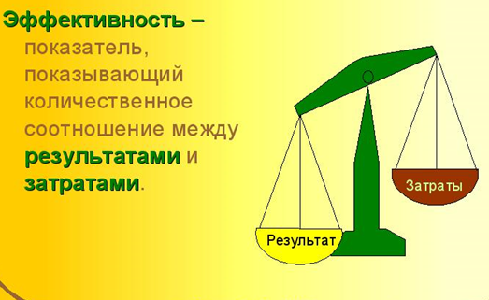

3 Описание практических действий

3.1 Права человека

Целью компании является обеспечение всеохватного и справедливого качественного образования и поощрение возможности обучения на протяжении всей жизни для всех.
Работники имеют право на профессиональную подготовку, переподготовку и повышение квалификации, включая обучение новым профессиям и специальностям.
Соблюдение прав работников является неотъемлемой частью социальной политики ООО «Реммонтаж».
Соблюдение и уважение прав человека стало в наши дни тем индикатором, по которому во многом определяется уровень развития общества.
Долгое время считалось, что вопросы, связанные с правами человека, относятся лишь к сфере ответственности государства, а соблюдение прав человека понималось как соблюдение основных конституционных прав.
Однако сегодня все более очевидно, что не только государства, но и предприятия могут оказывать воздействие на права человека.
В служебном поведении работнику необходимо исходить из конституционных положений о том, что человек, его права и свободы являются высшей ценностью, и каждый гражданин имеет право на неприкосновенность частной жизни, личную и семейную тайну, защиту чести, достоинства, своего доброго имени.

Трудовое право
Оплата труда
Трудовой договор
Время труда и отдыха

cроки выплаты заработной платы
продолжительность
стороны и содержание

неполный рабочий день
оплата работы в праздничные дни
заключение
перерывы для отдыха и питания

минимальный размер оплаты труда
срок трудового договора
общий выходной день

праздничные дни

Преимущественное право на оставление на работе при сокращении численности или штата имеют семейные – при наличии двух или более иждивенцев; лица, в семье которых нет других работников с самостоятельным заработком; работники, получившие в данной организации трудовое увечье или профессиональное заболевание; инвалиды Великой Отечественной войны и инвалиды боевых действий по защите Отечества; работники, повышающие квалификацию по направлению Работодателя без отрыва от работы.
Работник вправе получить ежегодный отпуск, как в полном объеме, так и по частям, согласовав это с Работодателем.
Преимущественное право на ежегодный отпуск в летнее или в любое удобное для них время имеют следующие работники:
а) одинокие родители;
б) женщины, имеющие трех и более детей;
в) работники, получившие трудовое увечье;
г) любые работники при наличии у них путевок на лечение.
Права человека имеют огромное значение в современном мире, каждая личность имеет возможность для реализации и защиты своих прав.

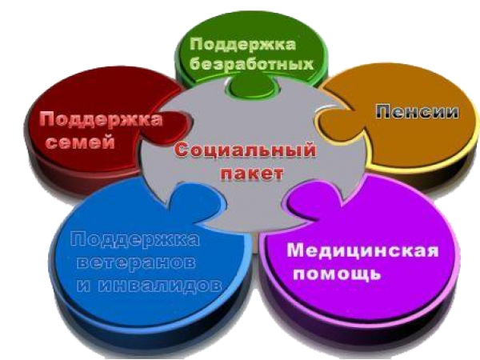

3.2 Трудовые отношения

Трудовые правоотношения – это взаимосвязь двух субъектов права: работодателя и работника. Соединительным элементом в этих отношениях является трудовой договор, который согласовывает условия участия сотрудника и нанимателя в трудовой жизни.
Следовательно, целями компании является обеспечение гендерного равенства; содействие поступательному, всеохватному и устойчивому экономическому росту, полной и производительной занятости и достойной работе для всех.
Политика ООО «Реммонтаж» основана на недопущении любых форм проявления дискриминации, как процессе трудоустройства, так и в рамках профессиональной деятельности. В Компании нет дискриминации по половому или возрастному признакам.
Работники призваны способствовать своим служебным поведением установлению в коллективе деловых взаимоотношений и конструктивного сотрудничества друг с другом.

В ООО «Реммонтаж» утверждено Положение о конфликте интересов работников.
Положение о конфликте интересов – это внутренний документ ООО «Реммонтаж», устанавливающий порядок выявления и урегулирования конфликтов интересов, возникающих у работников предприятия в ходе выполнения ими трудовых обязанностей.
Компанией ООО «Реммонтаж» разработан кодекс этики и служебного поведения работников в соответствии с положениями Конституции Российской Федерации, Трудового кодекса Российской Федерации, Федерального закона «О противодействии коррупции», иных нормативных правовых актов Российской Федерации, а также основан на общепризнанных нравственных принципах и нормах российского общества и государства.
Кодекс представляет собой свод общих принципов профессиональной служебной этики и основных правил служебного поведения, которыми должны руководствоваться работники независимо от замещаемой ими должности.

В служебном поведении работник воздерживается от:
- любого вида высказываний и действий дискриминационного характера по признакам пола, возраста, расы, национальности, языка, гражданства, социального, имущественного или семейного положения, политических или религиозных предпочтений;
- грубости, проявлений пренебрежительного тона, заносчивости, предвзятых замечаний, предъявления неправомерных, незаслуженных обвинений;
- угроз, оскорбительных выражений или реплик, действий, препятствующих нормальному общению или провоцирующих противоправное поведение.
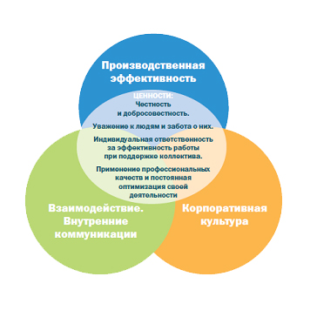
Работник, наделенный организационно-распорядительными полномочиями по отношению к другим работникам, должен стремиться быть для них образцом профессионализма, безупречной репутации, способствовать формированию в организации либо ее подразделении благоприятного для эффективной работы морально-психологического климата. Работники должны быть вежливыми, доброжелательными, корректными, внимательными и проявлять терпимость в общении с гражданами и коллегами.

3.3 Защита окружающей среды

3.3.1 Экологическая политика

В отчете в области устойчивого развития за 2015 год мы говорили о том, что ООО «Реммонтаж» разработало и начало реализовывать Программу «Ноль отходов». В рамках которой, впервые в Калужской области, ООО «Реммонтаж» внедрило раздельный сбор отходов в детских дошкольных образовательных учреждениях, в школах, в помещениях государственных и муниципальных органов власти и, одновременно, осуществляет экологическое просвещение школьников и населения Кировского и Барятинского районов Калужской области. В 2016 году к раздельному сбору отходов присоединился Людиновский район Калужской области.
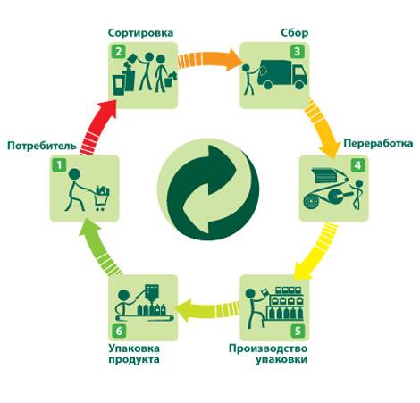

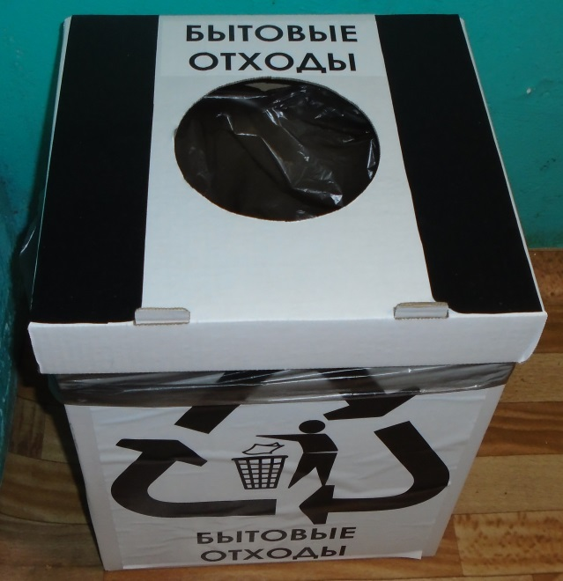
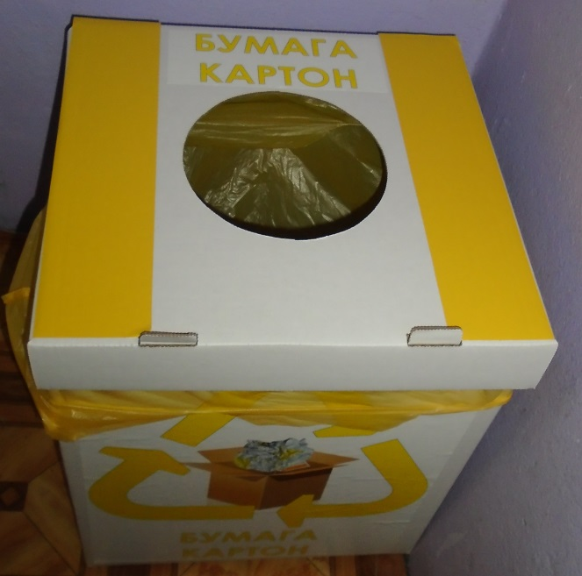
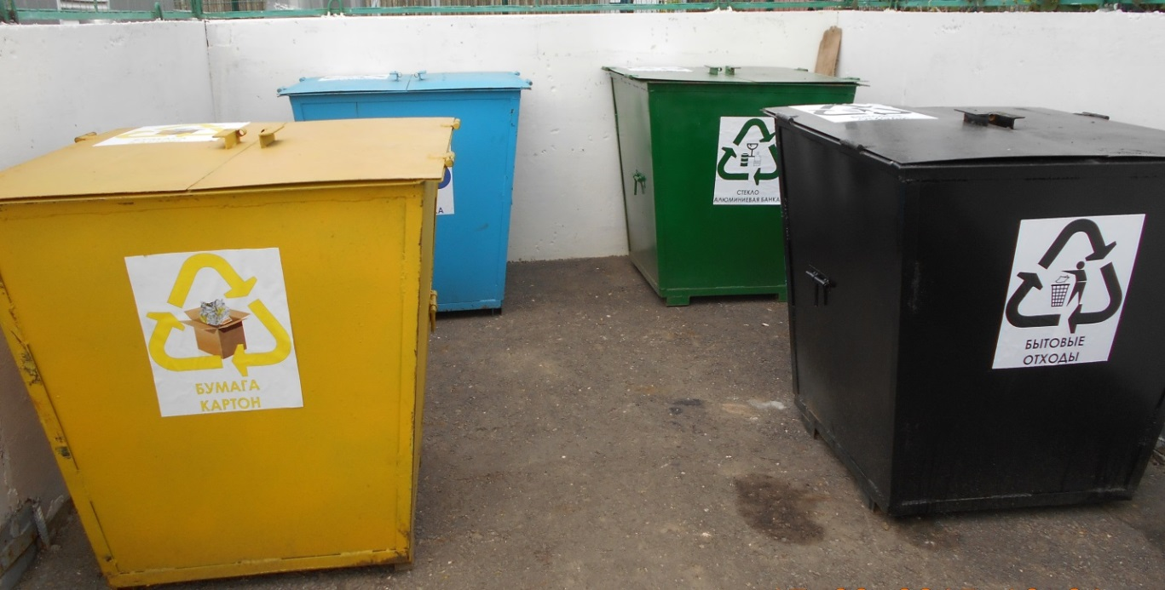

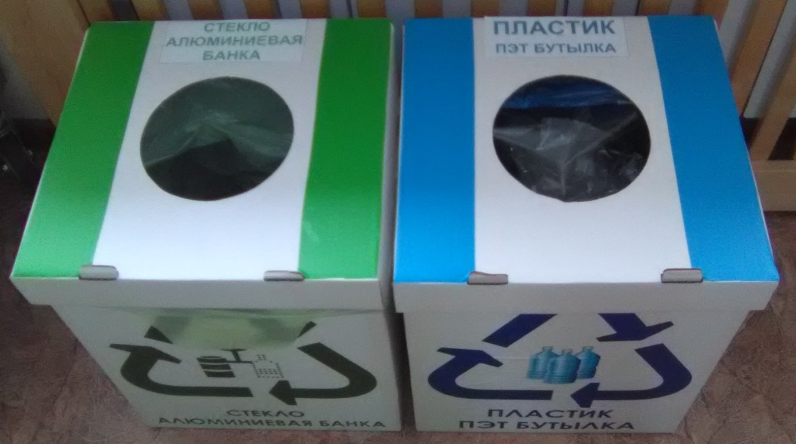

Сразу в нескольких школах города Кирова прошли необычные лекции экологической направленности. С целью воспитания ответственного отношения к окружающей среде подрастающего поколения в школах выступили студенты ведущих калужских вузов. Они рассказали школьникам о раздельном сборе твёрдых коммунальных отходов.
Студентов из высших учебных заведений города Калуги пригласил в Киров директор ООО «Реммонтаж». Он возглавляет организацию, занимающуюся вопросами обращения с ТКО на территории Кировского, Барятинского и Людиновского районов.
Создание одной лишь инфраструктуры для разделения ТКО без разъяснения населению, а зачем, собственно, всё это нужно, не может дать положительных результатов. Потому действующая в городе рабочая группа по экологическому просвещению и экологической ответственности общества, куда входит «Реммонтаж», задумала в рамках реализации своих планов проведение в кировских школах серии просветительских лекций.
Расширяя программу своей деятельности, компания ООО «Реммонтаж» пригласила активную молодёжь из студенческой среды, чтобы она поделилась своим видением решения проблемы загрязнения окружающей среды. Одно дело, когда об этом со школьниками говорят взрослые, и совсем другое, когда данную тему с ними обсуждают почти что сверстники. В мероприятии участвуют учащиеся различных вузов. Команда волонтёров была собрана ученым советом Калужского педагогического университета имени К.Э. Циолковского. Эти ребята достаточно подготовлены. Они проводят акции среди жителей областного центра.
На лекции студенты постарались доходчиво донести до сидящих за партами старшеклассников, в чём же заключается польза от разделения ТКО.
Лекция сопровождалась практической частью. Лекторы предложили школьникам попробовать рассортировать отходы прямо в классе. Они быстро справились с заданием.

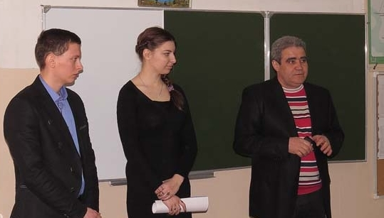

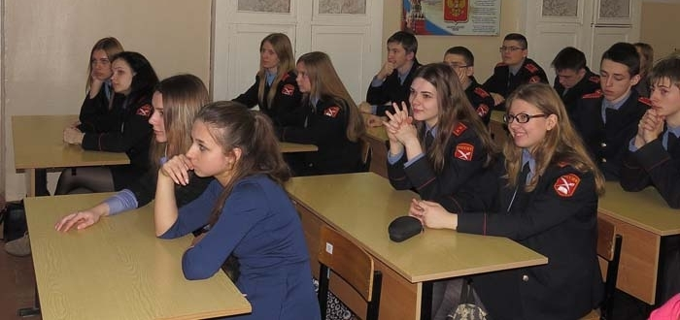

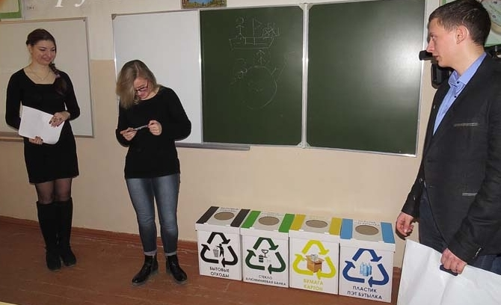
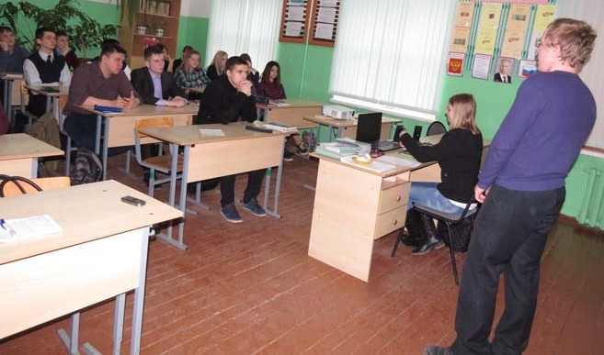

В регионе был разработан новый эколого-просветительский проект под названием «Экогерои Калужской области». Он задуман Городской Управой города Калуги. Проект поддержало областное министерство природных ресурсов и экологии. К его реализации привлечены молодые экологи-активисты.
Главными действующими персонажами проекта, нацеленного на экологическое просвещение населения, являются Зубряш – обитатель уникального заповедника «Калужские засеки», Каплик – капелька чистейшей воды – и весьма полезная и в то же время опасная капля ртути Меркурия. Эта дружная компания познакомила жителей нашего региона с правилами поведения на природе и с тем, какой вклад они могут внести в дело сохранения благоприятной окружающей среды.
По приглашению и при поддержке нашей фирмы «Реммонтаж», Зубряш, Каплик и Меркурия побывали в Кировском районе. Экогерои посетили сразу несколько образовательных учреждений. Они выступили в школах №8, №7, №1 и в Воскресной школе Александро-Невского собора, где показали младшим школьникам театрализованное представление и провели для них интересную викторину на экологическую тему.
Его цель – в доступной игровой форме поведать подрастающему поколению об удивительной природе Калужского края. Из небольшого представления ребята узнали, что в Калужской области существуют природоохранные места, в которых живут замечательные редкие животные.
Экогерои разъяснили школьникам, что одним из действенных способов решения вопроса утилизации твердых коммунальных отходов может служить их раздельный сбор. Он позволяет наладить переработку и вторичное использование ТКО.
Проведя представление и конкурсы, экогерои Калужской области объявили о старте необычного конкурса. Детям было предложено организовать раздельный сбор отходов в домашних условиях. Автор лучшего проекта получил приз.
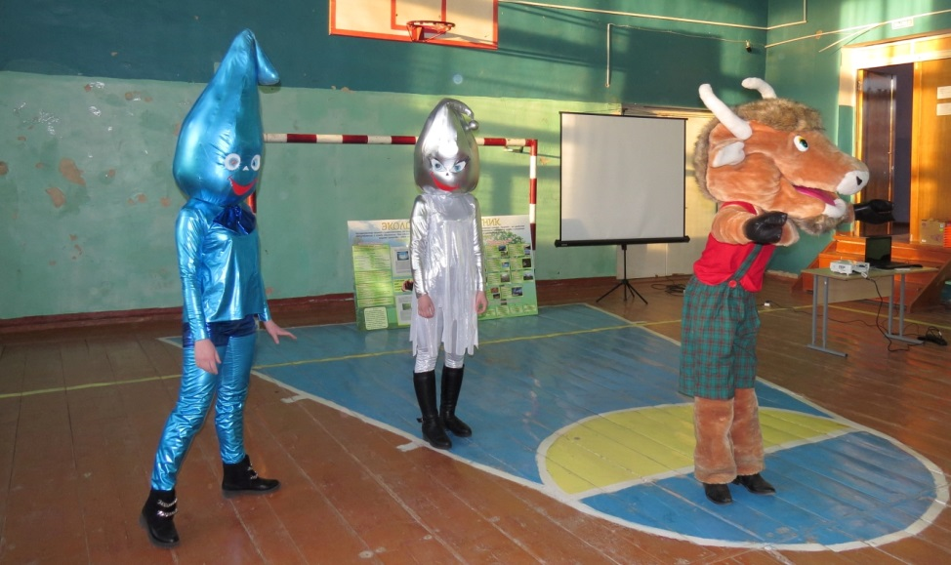
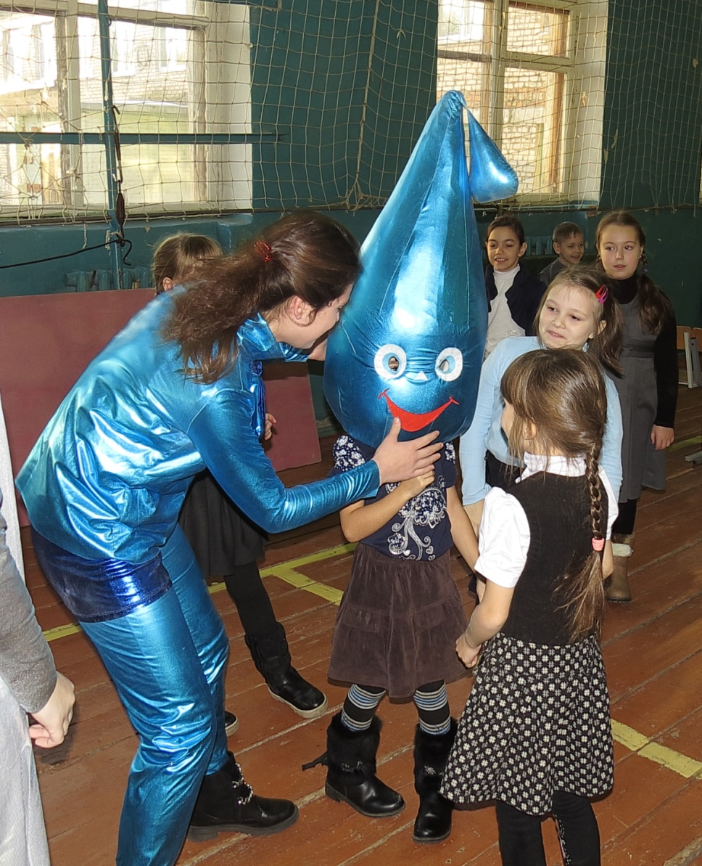

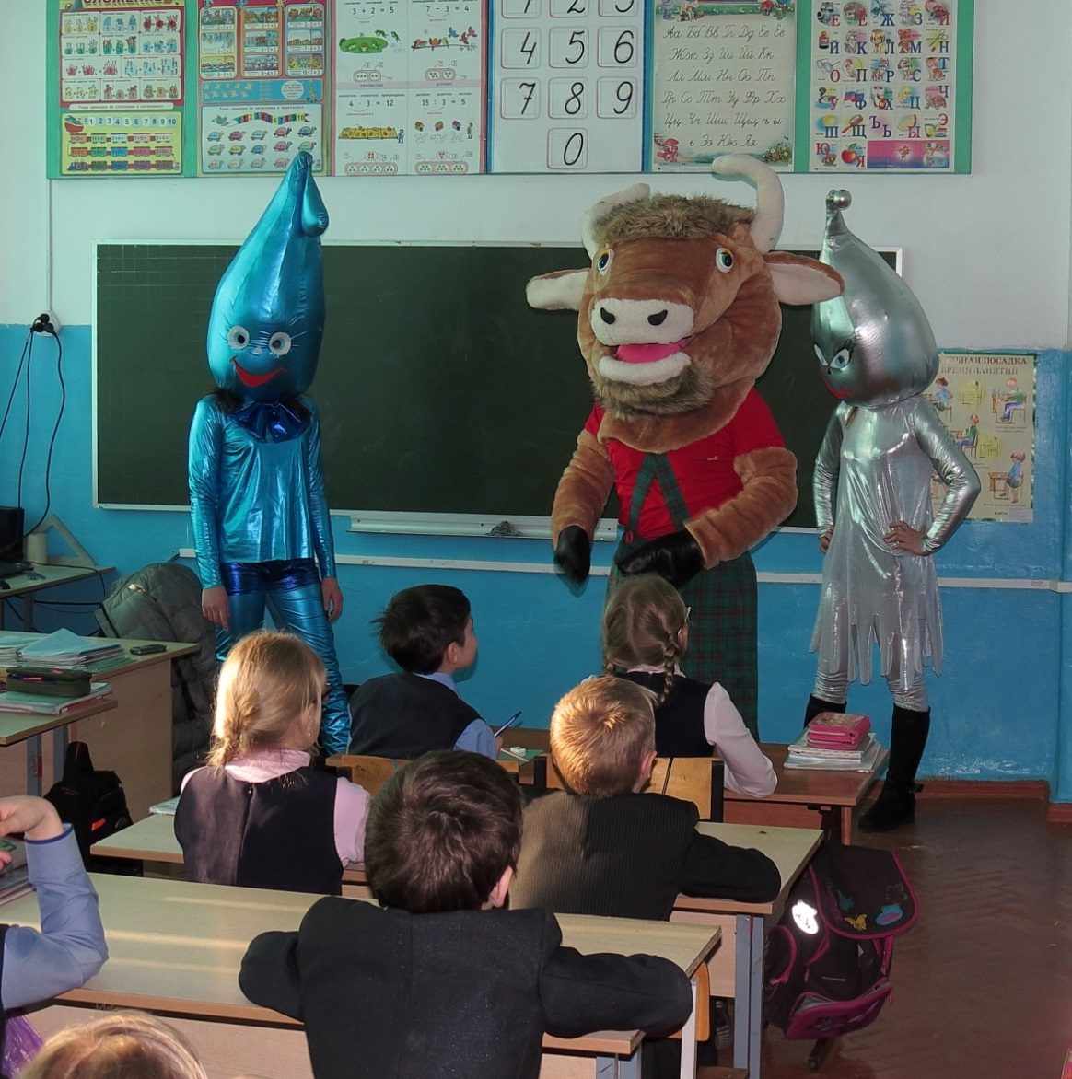

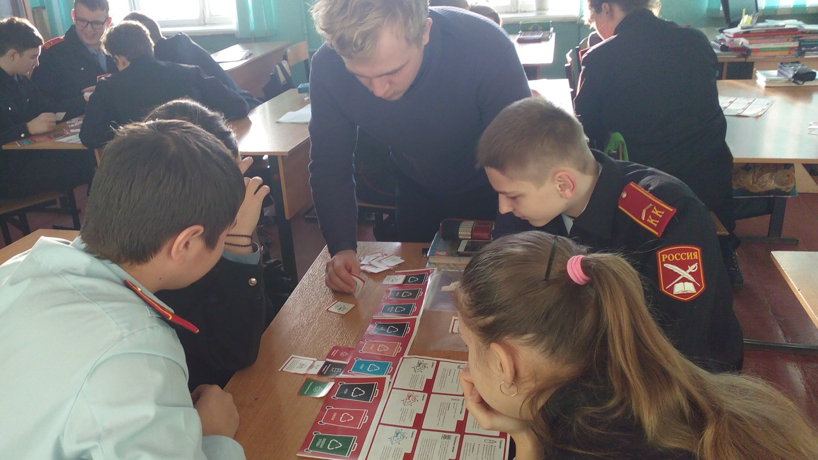

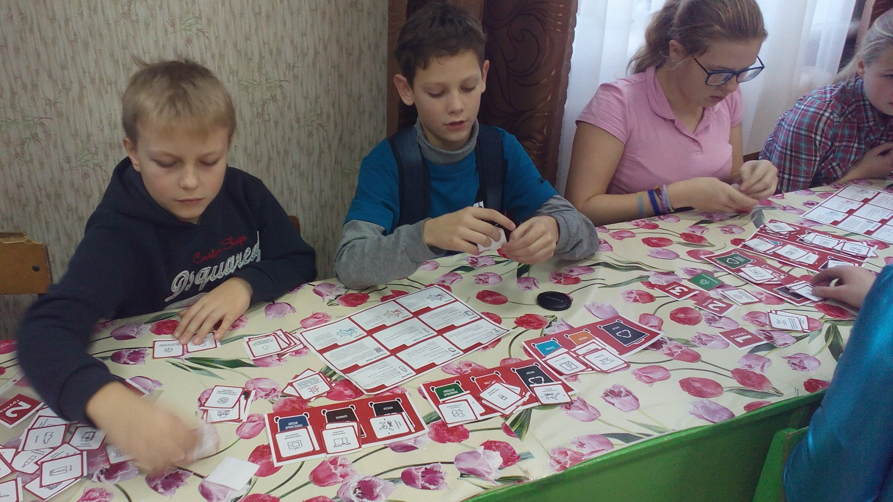

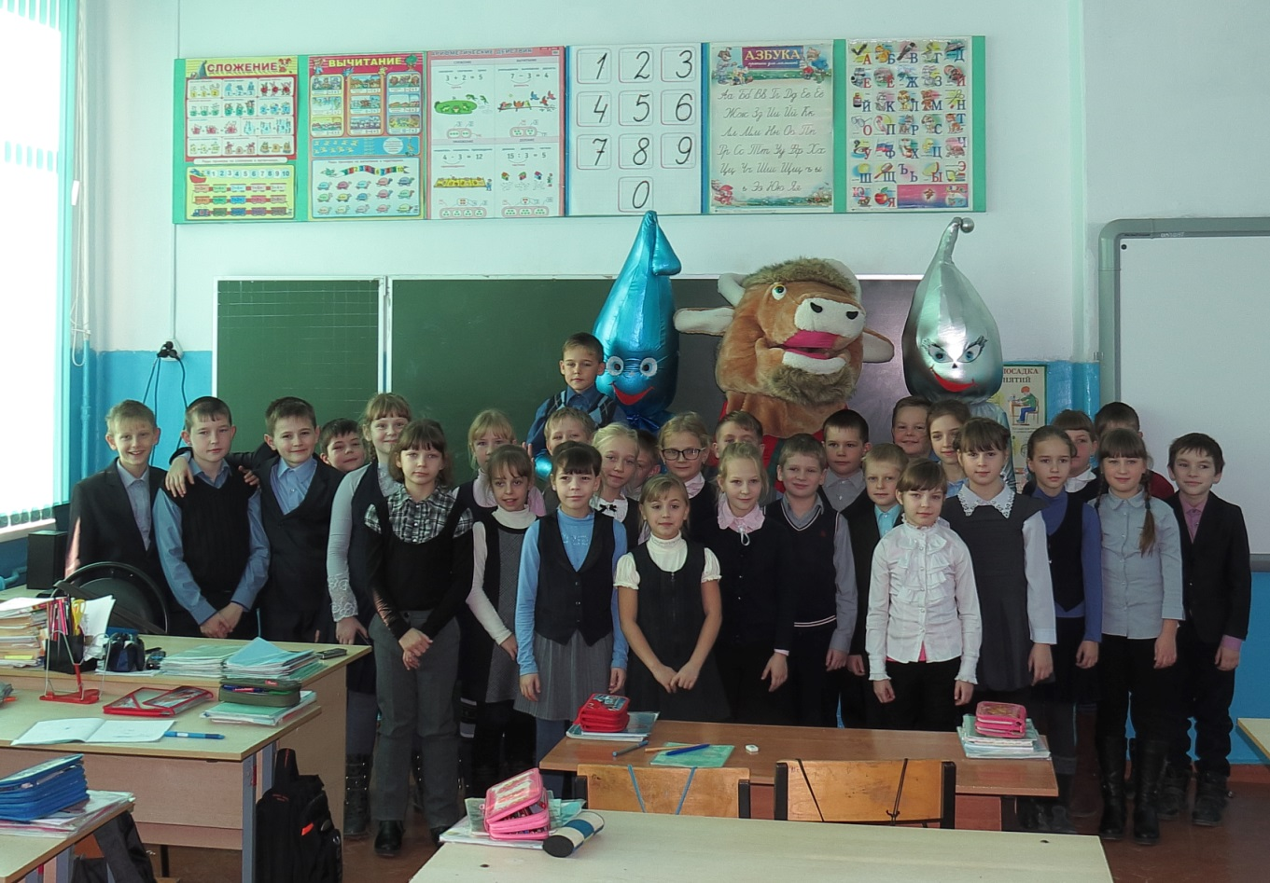

Рабочая группа города Кирова по экологическому просвещению, в которую входит ООО «Реммонтаж», провела конкурс рисунков «Планету - детям!». Он посвящался трём темам: «Берегите лес», «Раздельный сбор отходов», «Чистый город».
На приглашение организаторов откликнулись, и участие в конкурсе приняли Большесавкинская школа, школы №1, №2, №7, №8 и Воскресная школа святого благоверного князя Александра Невского. Всего жюри рассмотрело 103 работы.
Стоит отметить, что работа жюри, в состав которого входили члены рабочей группы по экологическому просвещению, строилась с учётом заключения экспертов. Своим мнением о рисунках школьников поделились преподаватели детских школ искусств Кировского района. И жюри, и педагоги в большинстве совпали в своих оценках.
В номинации «Берегите лес» основным критерием оценки являлась художественность. В номинации «Чистый город», кроме художественного воплощения идеи, оценивались такие критерии, как: наглядность и агитация (призыв), а в номинации «Раздельный сбор отходов» - слоган и оригинальность.
Итоги конкурса были подведены. Жюри определило победителей, призёров и обладателей поощрительных наград.
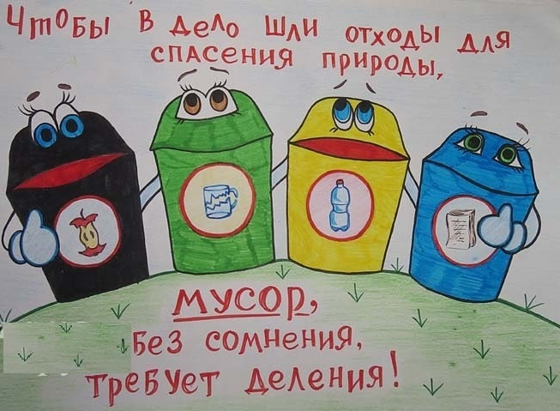
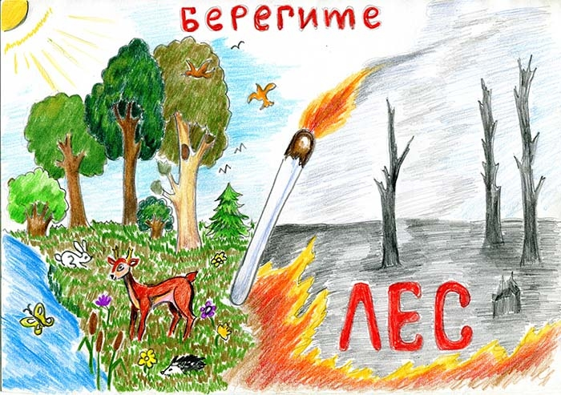

Прошла акция под названием «Леса Победы». Идея этой акции принадлежит действующей в городе рабочей группе по экологическому просвещению. Посадочный материал закупила организация «Реммонтаж», которая входит в состав кировского экообъединения. В мероприятии участвовали представители двух общеобразовательных учреждений – школы №1 и №8. Вместе они высадили 8 тысяч саженцев сосен.
Юные экологи выполняли свою работу на территории Красноборского участкового лесничества. Был выбран участок вырубки, где раньше росли еловые насаждения, посаженные, по воспоминаниям местных жителей, сразу же после войны. В 2013 году деревья на площади порядка 100 гектаров повредил короед типограф, и они погибли. Посадки 70-летней давности в итоге пришлось вырубить.
На данном участке, расположенном рядом с населённым пунктом, не происходит, к сожалению, естественного возобновления. Поэтому была осуществлена искусственная посадка деревьев, которая посвящена Дню Победы.
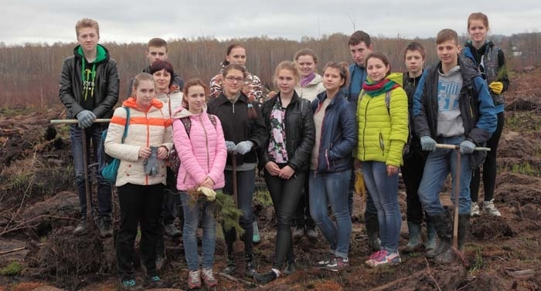

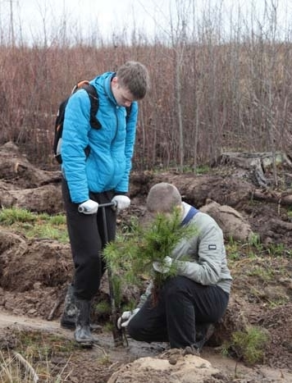
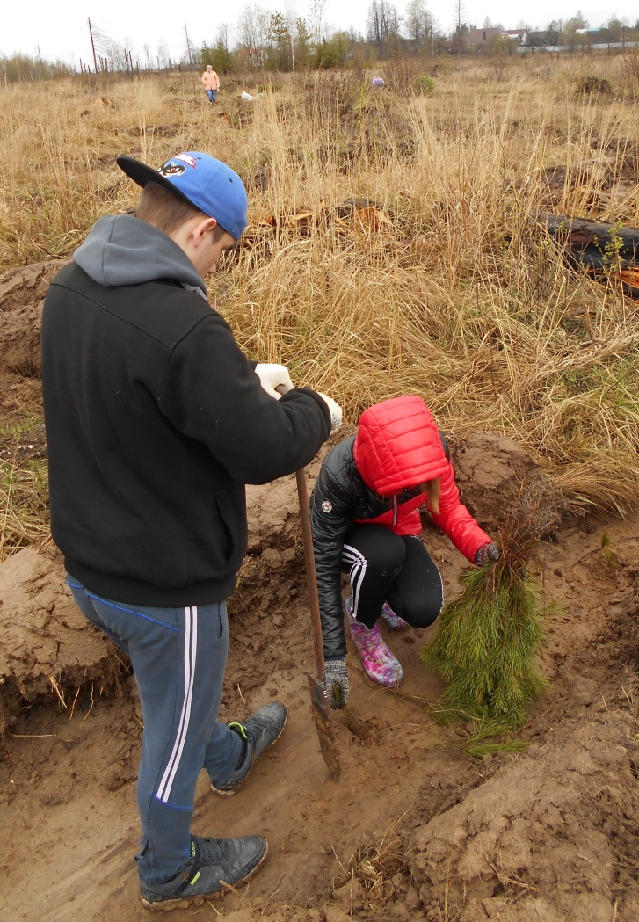

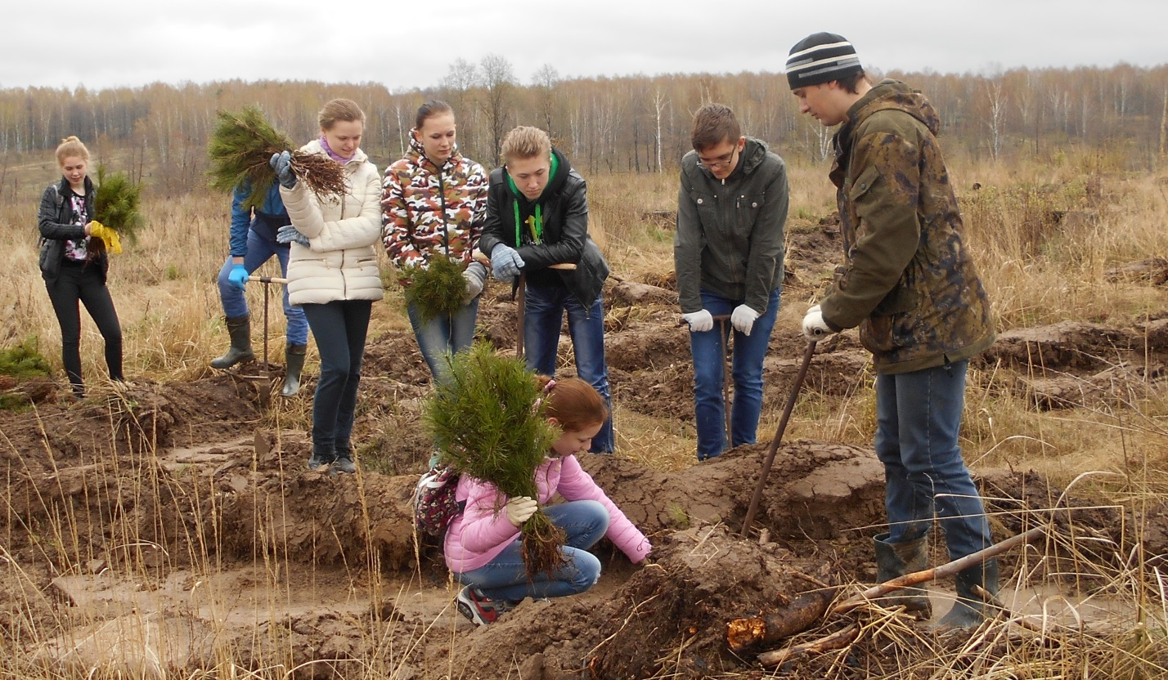

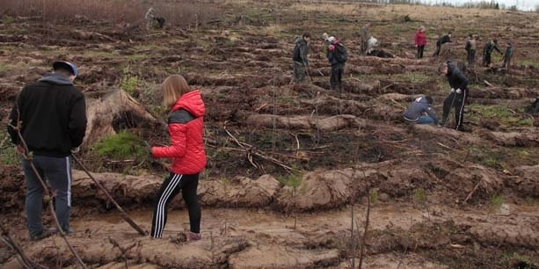
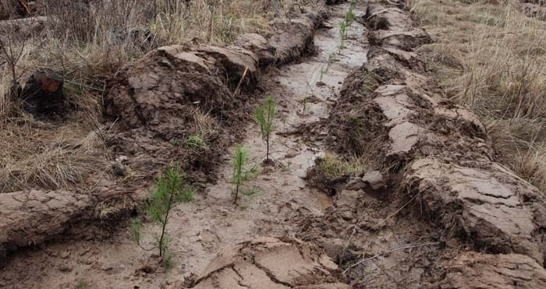

В г. Кирове в Воскресной школе при кафедральном соборе Александра Невского, по приглашению директора ООО «Реммонтаж» состоялся "круглый стол". На нем обсуждались темы по вопросам экологической ответственности, экологического образования и просвещения населения и обеспечения устойчивого развития. В мероприятии приняли участие член Общественной палаты Калужской области Юлия Горшкова и доктор биологических наук, профессор, заведующий кафедрой Калужского государственного университета им. К.Э. Циолковского, руководитель Комитета по природопользованию и экологии Калужской торгово-промышленной палаты Игорь Лыков.
Также в работе "круглого стола" участвовали главный редактор Кировской районной газеты «Знамя труда», руководитель и лекторы Кировского районного отделения КРООО «Общество «Знание», учителя биологии, географии, химии, экологии школ города, сотрудники библиотек, представители ООО «Реммонтаж», студенты Калужского государственного университета и другие.
На "круглом столе" в своем выступлении Юлия Горшкова представила основные направления перехода на модель устойчивого развития Калужской области, обозначила необходимость непрерывного всеобщего экологического образования и просвещения населения, затронула вопросы экологической и социальной ответственности бизнеса.
Игорь Лыков в своем докладе представил информацию об основных экологических проблемах в Калужской области и путях их решения, рассказал о деятельности Института Естествознания КГУ им. Циолковского, о научных исследованиях и разработках студентов и аспирантов в сфере охраны окружающей среды.
Участники "круглого стола" обсудили проблемы, которые возникают при реализации программ экологического образования, воспитания и просвещения, а также наметили возможные направления развития и совершенствования этой деятельности в Кировском районе.
После "круглого стола" Юлия Горшкова и Игорь Лыков в сопровождении сотрудников ООО «Реммонтаж» посетили среднюю общеобразовательную школу № 1 г. Кирова, где смогли увидеть, как организован и осуществляется раздельный сбор отходов. Затем для участников "круглого стола" была проведена интересная экскурсия по предприятию «Реммонтаж» и представлена информация о деятельности общества по обращению с отходами.

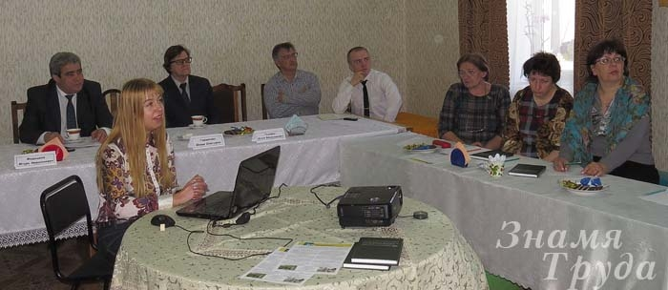
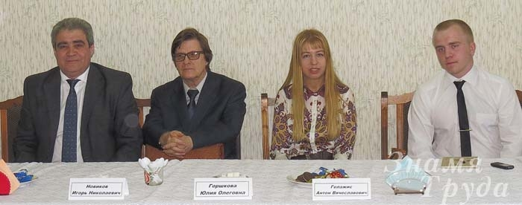

С 20 по 22 мая в живописном месте на территории Куйбышевского лесничества Калужской области состоялся первый межмуниципальный экологический слет школьников 8-10 классов Барятинского, Кировского и Куйбышевского района «Подари планете жизнь».
Инициатором и организатором экологического слета выступила Рабочая группа по экологическому просвещению Кировского района, координатором которой является главный редактор Кировской районной газеты «Знамя труда» Михаил Чупринин. Экологический слет проводился также при поддержке глав администраций Кировского, Барятинского и Куйбышевского района.
В слете приняли участие более 80 школьников районов Калужской области, ученики Православной Воскресной школы при кафедральном соборе Александра Невского г. Кирова, студенты-экологи Калужского государственного университета им. Циолковского.
Главная цель проведения экослёта заключается в том, чтобы у детей с юного возраста изменилось отношение к природе, чтобы они, когда вырастут, стали более ответственны за результаты своей жизнедеятельности.
Для ребят, участвующих в слёте, организаторы разработали образовательную программу по экологическому, патриотическому и духовному воспитанию. В неё вошли творческие конкурсы, познавательные походы и экскурсии.
С целью формирования экологического мировоззрения Юлия Горшкова провела для старшеклассников «экоуроки» с элементами дискуссии. В ходе «экоуроков» обсуждались глобальные и региональные экологические проблемы, «золотые правила» природопользования, предложенные известным экологом Б. Коммонером, модель устойчивого развития и «экологический след» человека как интегральный показатель воздействия на окружающую среду.

Среди гостей экологического слета были Йорг Ратман, генеральный директор фирмы «ТОМРА» (Германия), занимающейся сортировкой и утилизацией отходов, и Игорь Лыков, доктор биологических наук, профессор, заведующий кафедрой Калужского государственного университета им. К.Э. Циолковского, руководитель Комитета по природопользованию и экологии Калужской торгово-промышленной палаты.
Генеральный директор немецкой компании «Томра Сортинг» Йорг Ратман провёл для участников эколагеря урок о том, что такое твёрдые коммунальные отходы, какой объём ТКО производит Россия, сколько полезного можно извлечь из отходов и как заработать на них.
Экологии невидимого мира посвятил своё выступление Игорь Лыков. Прозвучавшая от него, доктора биологических наук, профессора, информация о микроорганизмах, а конкретно, бактериях, произвела на слушателей неизгладимое впечатление. Дети усвоили, что бактерии – первые жители планеты и создатели жизни на Земле, они же и руководят ею до сих пор.
Заместитель директора Куйбышевского лесничества Артем Березин открыл для участников слёта красоту и уникальность леса средней полосы России. Ребята запомнили, что лес – это экологическая система. Её живая форма – деревья. Они – самый главный лесной компонент.
Школьниками трех районов совместно с сотрудниками Куйбышевского лесничества в рамках акции «Всероссийский день посадки леса» было высажено около 80 тысяч саженцев деревьев.
Важным среди мероприятий по патриотическому воспитанию являлось посещение Мемориального комплекса «Безымянная Высота» и Братской могилы советских воинов в районе д. Высокое Куйбышевского района, в котором приняли участие участники слета, представители Рабочей группы по экологическому просвещению и гости.
На торжественном закрытии межмуниципального экологического слета всем его участникам и гостям были вручены памятные значки и футболки.

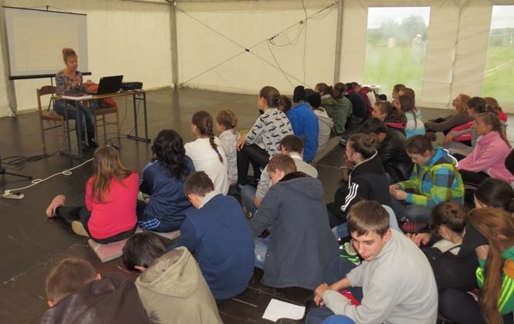
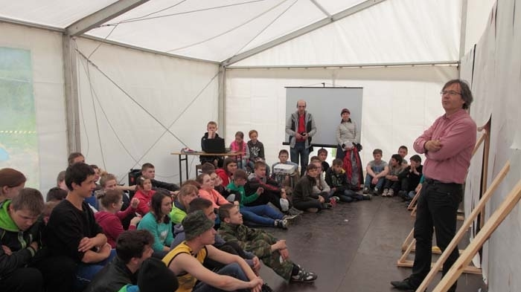
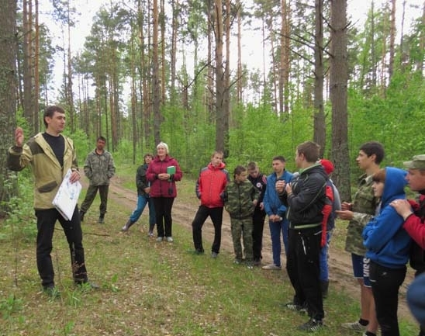

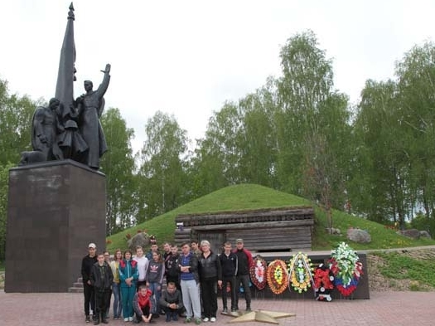

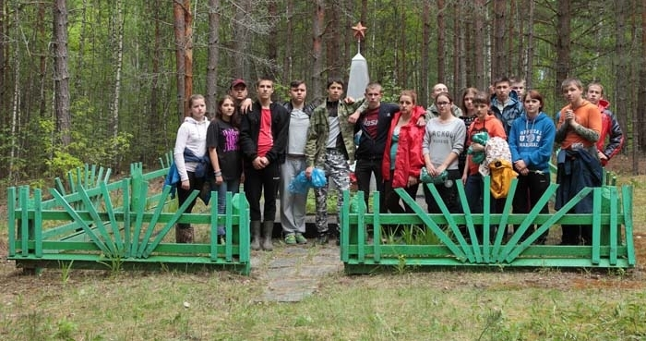

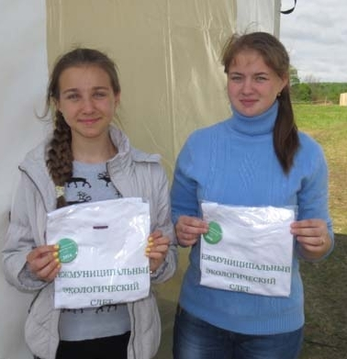

3.3.2 Производственный экологический контроль

Целями компании являются обеспечение открытости, безопасности, жизнестойкости и устойчивости городов и населенных пунктов; обеспечение наличия и рациональное использование водных ресурсов и санитарии для всех; защита, восстановление экосистем суши и содействие их рациональному использованию.
Для увеличения экологической устойчивости города необходимо улучшить качество воздуха и снизить объемы отходов и увеличить площадь озелененных зон.
Политика компании в сфере охраны окружающей среды направлена на снижение негативного воздействия на природу отходов, образующихся в процессе жизнедеятельности населения.
Для достижения заданных целей ООО «Реммонтаж» осуществляет мониторинг и анализ воздействия полигона ТКО на состояние окружающей среды.

Контроль загрязнения атмосферного воздуха

Производственный контроль химического загрязнения атмосферы подразделяется на два вида:
- контроль непосредственно на источниках выбросов;
- контроль содержания вредных веществ в атмосферном воздухе на границе санитарно-защитной зоны.
Основными задачами производственного контроля источников выбросов является оценка качественного и количественного состава выбросов непосредственно на источниках выбросов.

Основными источниками загрязнения атмосферного воздуха на полигоне являются территория рабочих карт полигона; автотранспорт, перевозящий отходы; автотранспорт, работающий на территории полигона.
Свалочные отложения представляют собой газогенерирующие объекты, загрязняющие атмосферный и подпочвенный воздух биогазом. Состав биогаза, образующегося на полигоне зависит от ряда факторов, таких как стадия процесса разложения, состав отходов, высота складирования, условия уплотнения и т.д.
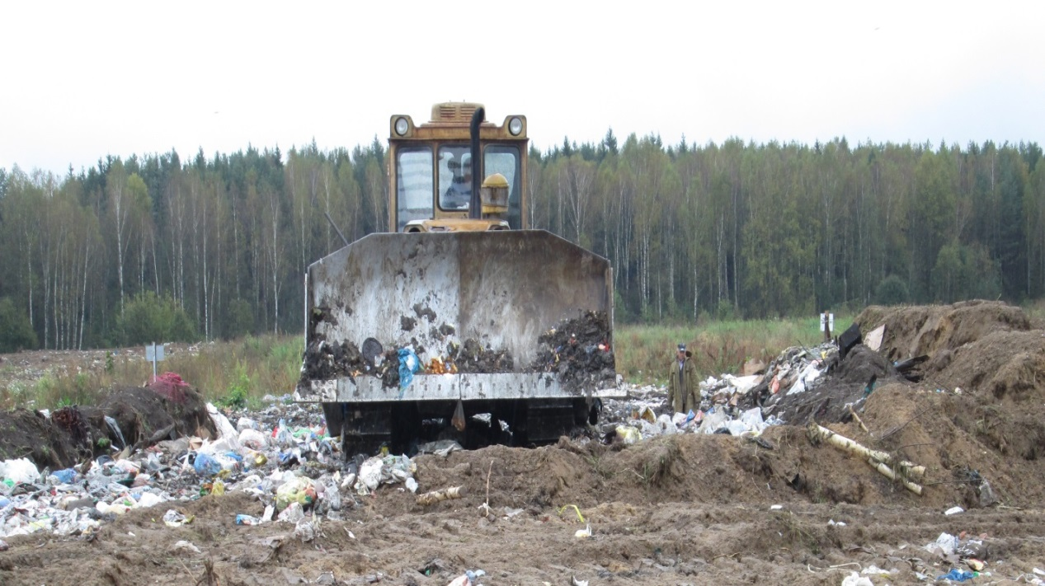

Измерения, обработка результатов наблюдений и оценка загрязненности воздуха выполняются в соответствии с ГОСТ 17.2.3.01, ГОСТ 17.2.1.03, ГОСТ 17.2.4.02, ГОСТ 17.2.6.02 согласно нормативно-методическим и инструктивным документам Федеральной службы по гидрометеорологии и мониторингу окружающей среды и Федеральной службы по надзору в сфере защиты прав потребителей и благополучия человека (Роспотребнадзор) и ГН 2.1.6 1338-03.
Оценка загрязнения атмосферы проводится отдельно для каждого вещества и каждой комбинации веществ в суммирующимся однонаправленным вредным действиям.
Степень загрязнения воздуха устанавливается по кратности превышения результатов измерений на СЗЗ содержания вредных компонентов на среднесуточной предельно-допустимой концентрацией (ПДК^{СС}) с учетом класса опасности, суммарного биологического действия загрязнений воздуха при определенной частоте превышений (ПДК^{СС}).
При преобладании анаэробных процессов основными компонентами биологического газа, предоставляющими угрозу экологическому благополучию, являются метан (СН₄) и диоксид углерода (СО₂). В качестве наиболее важных примесей могут присутствовать водород (Н₂), сероводород (Н₂S) другие соединения. В связи с этим при использовании территорий полигона следует учитывать ряд возможных опасных явлений, таких как:
- взрывопожарные ситуации;
- дефицит кислорода;
- токсикологические неблагоприятные условия;
- неприятные запахи;
- угнетение растительности.

Лабораторный контроль качества атмосферного воздуха осуществляется по договорам с ФГБУ «Центр лабораторного анализа и технических измерений по Центральному Федеральному округу», ФГУЗ «Центр гигиены и эпидемиологии в Калужской области в Кировском районе».
В результате исследований атмосферного воздуха превышений не обнаружено. Следовательно, полигон ТКО не оказывает негативное влияние на атмосферный воздух.

Контроль загрязнения водных объектов

На территории полигона ТКО около д. Зимницы, не осуществляется организованный сброс сточных вод в поверхностные водные объекты. Загрязнение водных объектов может происходить в результате плоскостного смыва загрязняющих веществ вместе с ливневыми и талыми водами. Таким образом, в рамках производственно-экологического контроля осуществляется контроль качества поверхностных вод р. Болва (створ № 1) и р. Ужать (створ № 2) относительно фоновых створов на реках, где отсутствует влияние на них полигона - створ №3 ниже тела полигона, створ №4 выше тела полигона.
Мониторинг природных вод проводится 2 раза в год в пиковые фазы гидрологического режима: весеннее половодье, осеннюю межень или паводки.
Отбор проб воды, необходимая консервация, хранение и транспортировка осуществляется в соответствии с требованиями ГОСТ 31861-2012 («Вода. Общие требования к отбору проб»).
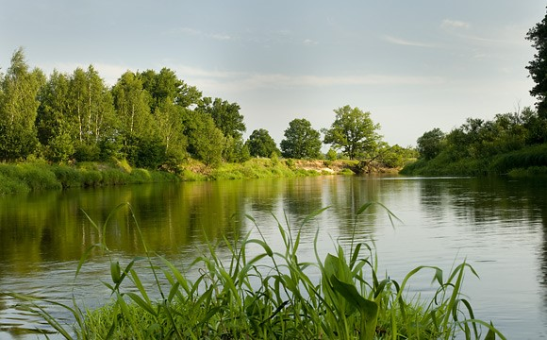

ООО «Реммонтаж» при осуществлении деятельности на арендованном полигоне ТКО не производит организованный сброс сточных вод в подземные водоносные горизонты.
Источником загрязнения подземных водоносных горизонтов могут являться фильтрационные воды, просочившиеся сквозь тело свалки и загрязненные опасными веществами. Таким образом, производственно-экологический контроль за загрязнением подземных вод осуществляется путем соотношения качества вод в фоновой и контрольных скважинах. Организация сети фоновой и наблюдательных скважин согласно нормативным документам предусматривается по створам. Местоположение створа выбирается с учетом главного направления потока подземных вод.
Конструкция скважин обеспечивает защиту грунтовых вод от попадания в них случайных загрязнений и удобна для отбора проб воды.
Проведение гидрохимических наблюдений осуществляется 2 раза в год (весна, осень) для определения сезонных изменений качества подземных вод, фильтрационных вод и мощности загрязняемого слоя грунтов в исследуемом районе.
Лабораторный контроль качества поверхностных и подземных вод осуществляется по договорам с ФГБУ «Центр лабораторного анализа и технических измерений по Центральному Федеральному округу», ФГУЗ «Центр гигиены и эпидемиологии в Калужской области в Кировском районе».
Полигон ТКО не оказывает негативное воздействие на водные объекты, так как в результате проведенных исследований, образцы воды соответствуют требованиям СаНПиН, следовательно, мы действуем в рамках экологического законодательства.

Контроль загрязнения почвы

Опробование почв при экологических изысканиях выполняются для экотоксикологической оценки прилегающей территории к полигону, как компонента окружающей среды, способного накапливать значительные количества загрязняющих веществ и оказывать непосредственное влияние на состояние здоровья населении.
Отбор проб производится в соответствии с ГОСТ 17.4.3.01, ГОСТ 17.4.4.02-84 и ГОСТ 28168. Опробование рекомендуется производить из поверхностного слоя методом «конверта» (смешанная проба на площади 20-25 м2) на глубину 0,0-0,9 м.
Оценка уровня химического загрязнения тяжелыми металлами и мышьяком почв, техногенных грунтов и донных отложений оценивается по суммарному показателю химического загрязнения (Zс), являющемуся индикатором неблагоприятного воздействия на здоровье населения.
При отсутствии фактических данных по регионально-фоновому содержанию контролируемых химических элементов в почве допускается использование справочных материалов.
Оценка уровня химического загрязнения почв и грунтов определяется в соответствии с СанПиН 2.1.7.1287.
Лабораторный контроль почвы осуществляется по договорам с ФГБУ «Центр лабораторного анализа и технических измерений по Центральному Федеральному округу», ФГУЗ «Центр гигиены и эпидемиологии в Калужской области в Кировском районе».
В результате исследований почв, негативного влияния полигона ТКО на качество почвы не выявлено.

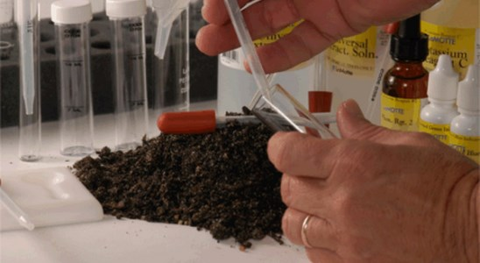

Контроль шумового загрязнения

При эксплуатации полигона работают мусоровозы, трактора – все это создает определенную шумовую нагрузку на людей, находящихся на полигоне и проживающих рядом. В связи с этим предусматривается производить замеры эквивалентных уровней звука и уровней звуковой мощности на границе полигона и СЗЗ.
Мониторинг шумового загрязнения проводится в зоне разгрузки мусоровозов и укладки отходов в соответствии с ГОСТ 27409-97, правил ЕЭК ОНН № 48-03, доп. 1-3 , СН 2.2.4/2.1.8.562-96 , ГОСТ Р ИСО 9612-2013, Санитарных правил по гигиене труда водителей автомобилей № 4616-88 и на границе СЗЗ.
Лабораторный контроль шумового загрязнения осуществляется по договорам с ФГУЗ «Центр гигиены и эпидемиологии в Калужской области в Кировском районе».
На полигоне ТКО производятся замеры эквивалентных уровней звука и уровней звуковой мощности на границе полигона и СЗЗ. В результате проведенных измерений уровни звука отвечают требованиям.

Контроль радиационного загрязнения

Оценка радиационной ситуации проводится в составе экологического мониторинга, так как складирование отходов на полигонах не исключает ситуаций, связанных со случайным попаданием или предумышленным захоронением радиоактивных веществ в техногенном грунте, представляющих радиоэкологическую опасность.
Также в целях обеспечения радиационной безопасности персонала, осуществляющего работы по укладке отходов необходимо в процессе их осуществления проводить радиационное обследование техногенных грунтов и прилегающей к ним территории.
Радиационное обследование свалочных грунтов проводится с целью выполнения требований СП 2.6.1.758 п.п. 5.1.-5.3 (НРБ-2010) в части ограничения облучения населения техногенными и природными источниками ионизирующих излучений.
Лабораторный радиационный контроль осуществляется по договорам с ФГУЗ «Центр гигиены и эпидемиологии в Калужской области в Людиновском районе».
В результате исследований, значения МЭД гамма-излучения на участке находятся в пределах допустимого уровня. Поверхностных радиационных аномалий на территории не обнаружено. Исследованные образцы почвы соответствуют требованиям.

3.4 Противодействие коррупции

Коррупция является существенной системной проблемой, характерной не только для России, но и для большинства стран мира. В этой связи одной из первостепенных задач, в последние годы, поставленных на государственном уровне в России, стало противодействие коррупции.
Цель компании – содействие принятию и укреплению мер, направленных на более эффективное и действенное предупреждение коррупции и борьбу с ней.
Антикоррупционная политика ООО «Реммонтаж» представляет собой комплекс взаимосвязанных принципов, процедур и конкретных мероприятий, направленных на профилактику и пресечение коррупционных правонарушений в деятельности компании.
Основным кругом лиц, попадающих под действие политики, являются работники компании, находящиеся с ней в трудовых отношениях, вне зависимости от занимаемой должности и выполняемых функций, а также другие лица, физические и (или) юридические, с которыми компания вступает в иные договорные отношения.
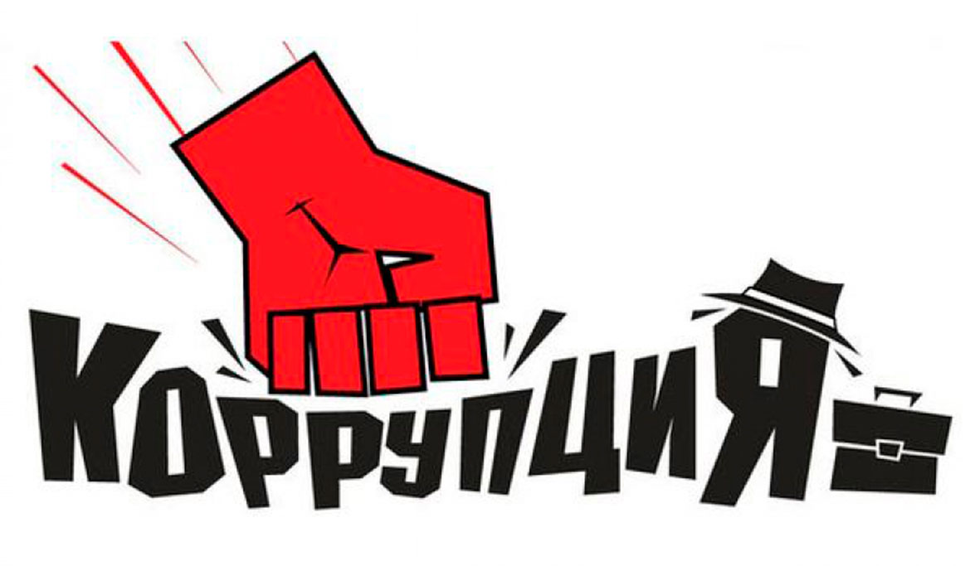

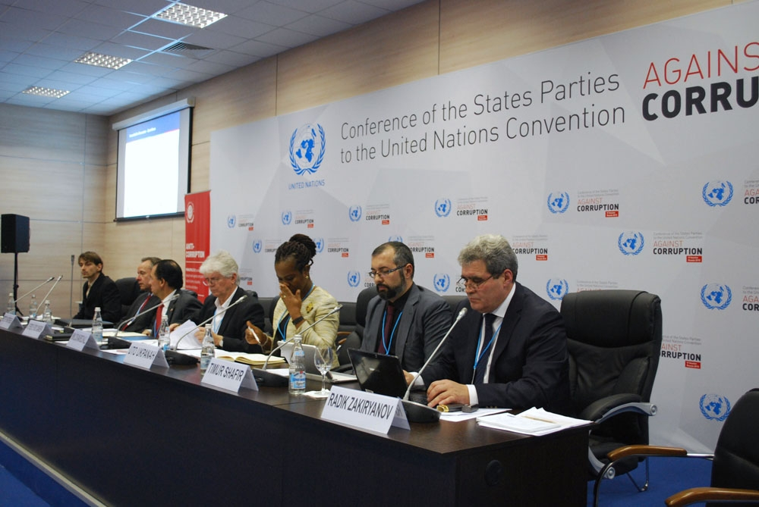

Система мер противодействия коррупции ООО «Реммонтаж» основывается на следующих ключевых принципах:
- Принцип соответствия политики компании действующему законодательству и общепринятым нормам.
Соответствие реализуемых антикоррупционных мероприятий Конституции Российской Федерации, заключенным Российской Федерацией международным договорам, законодательству Российской Федерации и иным нормативным правовым актам, применимым к компании.
- Принцип личного примера руководства.
Ключевая роль руководства компании в формировании культуры нетерпимости к коррупции и в создании внутриорганизационной системы предупреждения и противодействия коррупции.

- Принцип вовлеченности работников.
Информированность работников компании о положениях антикоррупционного законодательства и их активное участие в формировании и реализации антикоррупционных стандартов и процедур.
- Принцип эффективности антикоррупционных процедур.
Применение на предприятии таких антикоррупционных мероприятий, которые имеют низкую стоимость, обеспечивают простоту реализации и приносят значимый результат.
- Принцип ответственности и неотвратимости наказания.
Неотвратимость наказания для работников организации вне зависимости от занимаемой должности, стажа работы и иных условий в случае совершения ими коррупционных правонарушений в связи с исполнением трудовых обязанностей, а также персональная ответственность руководства организации за реализацию внутриорганизационной антикоррупционной политики.
Таким образом, надлежащая организация и осуществление антикоррупционных мероприятий становятся важными задачами и залогом успешного функционирования компании.

4 Заключение

ООО «Реммонтаж» (г. Киров Калужской области), член Калужской торгово-промышленной палаты - молодая, динамично развивающаяся компания, предоставляющая услуги в сфере обращения с отходами IV класса опасности в Кировском, Барятинском и Людиновском районах Калужской области.
ООО «Реммонтаж» постоянно ориентируется на повышение эффективности производства, как основы для дальнейшего развития компании. Использует в своей деятельности современные информационные технологии в логистике, в учете образования и движении отходов, в контроле качества предоставляемых услуг в сфере общения с отходами. Что весьма положительно влияет на рост производительности труда.
Соблюдение прав работников является неотъемлемой частью социальной политики ООО «Реммонтаж». Компания строго соблюдает нормы Трудового кодекса РФ.
Большое внимание руководство ООО «Реммонтаж» уделяет повышению уровня квалификации своих сотрудников, активно пользуясь возможностями Калужской торгово-промышленной палаты, организующей семинары обучения специалистов. Сотрудники компании постоянно участвуют в семинарах и специализированных выставках для повышения собственного профессионализма.
Реализуя Программу «Ноль отходов» мы доказали, что раздельный сбор отходов и экологическое просвещение – это единый процесс. Цель экологического просвещения – воспитать в подрастающем поколении и привить населению модель экологически ответственного поведения в своей жизнедеятельности, а раздельный сбор отходов – практическая реализация этой модели.

В результате исследований атмосферного воздуха превышений не обнаружено. Следовательно, полигон ТКО не оказывает негативное влияние на атмосферный воздух.
Полигон ТКО не оказывает негативное воздействие на водные объекты, так как в результате проведенных исследований, образцы воды соответствуют требованиям СаНПиН, следовательно, мы действуем в рамках экологического законодательства.
В результате исследований почв, негативного влияния полигона ТКО на качество почвы не выявлено.
На полигоне ТКО производятся замеры эквивалентных уровней звука и уровней звуковой мощности на границе полигона и СЗЗ. В результате проведенных измерений уровни звука отвечают требованиям.
Так как складирование отходов на полигонах не исключает ситуаций, связанных со случайным попаданием радиоактивных веществ в техногенном грунте, представляющих радиоэкологическую опасность, проводилась оценка радиационной ситуации. В результате исследований, значения МЭД гамма-излучения на участке находятся в пределах допустимого уровня. Поверхностных радиационных аномалий на территории не обнаружено. Исследованные образцы почвы соответствуют требованиям.
Совершенствование деятельности по борьбе с коррупцией надо связывать с комплексным осуществлением правовых, политических, организационных, технических и финансовых мероприятий, обеспечивающих развитие необходимых механизмов, реализация которых позволит создать серьезные предпосылки для коренного изменения ситуации в сфере противодействия масштабным проявлениям коррупции.

